Муниципальное дошкольное образовательное учреждение «Детский сад №3 «Ивушка» ЯМР

«Работа воспитателя в группе
компенсирующей направленности
для детей с ТНР»

воспитатель:
Муратова Евгения Сергеевна

Особую тревогу педагогической общественности вызывает рост количества детей с тяжелыми нарушениями речи (ТНР). Причины, обуславливающее ТНР, многообразны. С одной стороны – это инфекции, интоксикации, травмы, воздействующие на мозг малыша (приемущественно на ранних стадиях внутриутробного и постнатального развития). С другой стороны – это неблагоприятные микросоциальные условия, которые выступают как дополнительный фактор, усугубляющий состояние ребенка.
Исправление речевых и сопутствующих им нарушений является основной целью работы педагогов в группе для детей с ТНР. Основным контингентом таких групп являются дети: С общим недоразвитием речи (ОНР; ринолалия, осложненная ОНР; дизартрия, осложненная ОНР; алалия), С заиканием.
В группе для детей с ТНР нашего дошкольного учреждения работают разные специалисты: учитель-логопед, педагог-психолог, музыкальный руководитель, инструктор по физической культуре, педагог по изобразительному искусству, воспитатели. Каждому специалисту, работающему с данной категорией детей, важно помнить: неполная коррекция недоразвития речи в дошкольном возрасту неизбежно повлечет за собой стойкие нарушения письма и чтения, что создает трудности при обучении детей в школе.
Единственный путь осуществления логопедизации – это тесное взаимодействие учителя логопеда и воспитателей (при разных функциональных задачах и методах коррекционной работы).
Воспитатель логопедической группы помимо общеобразовательных решает и ряд коррекционных задач.
Коррекционные задачи стоящие перед воспитателем:
Постоянное совершенствование артикуляционного аппарата и тонкой моторики.
Закрепление произношения поставленных логопедом звуков.
Целенаправленная активизация отработанной лексики.
Упражнение в правильном употреблении сформированных грамматических категорий.
Развитие внимания, памяти, логического мышления в играх и упражнения на бездефектном речевом материале.
Формирование связной речи.
Закрепление навыков чтения и письма.

Основные направления коррекционной работы воспитателя:
Артикуляционная гимнастика (с элементами дыхательной и голосовой) будет выполняться в течении дня 3-5 раз.
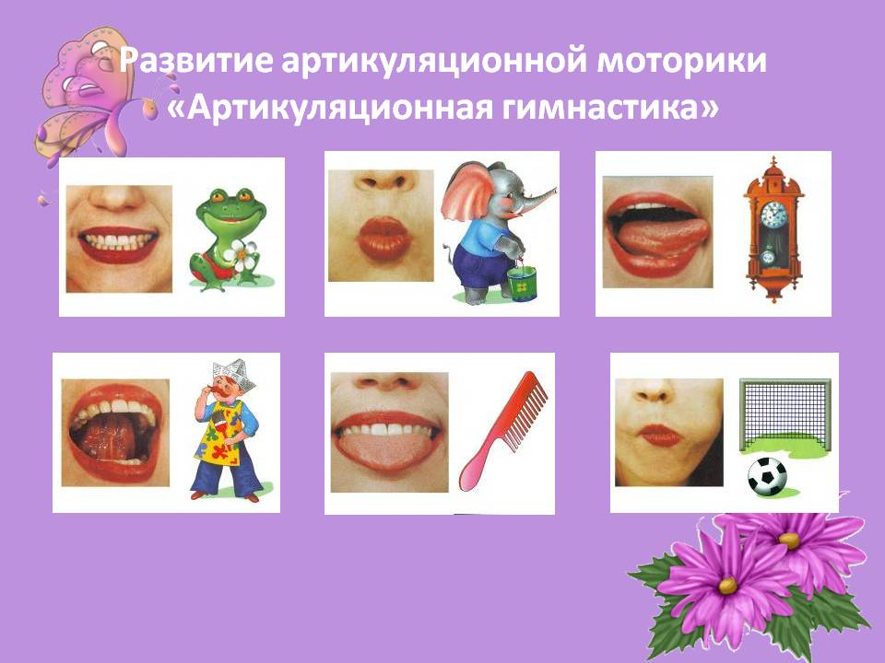
Пальчиковая гимнастика будет проводиться в комплексе с артикуляционной – 3-5 раз в день.
Вечерние индивидуальные занятия воспитателя по задания логопеда, закрепляющие звукопроизношение. Работа будет проводиться воспитателем по индивидуальным тетрадям детей.
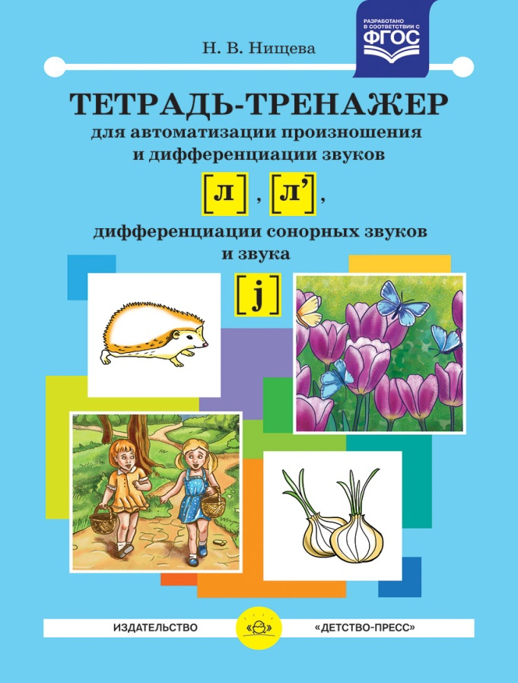
Фронтальные занятия по программе, реализуемой в дошкольном учреждении (и в соответствии с календарным планом логопедической работы).
Коррекционная работа вне занятий: во время режимных моментов, самообслуживания, хозяйственно-бытового труда и труда на природе, на прогулке, экскурсии, в играх и развлечениях.
Работа с детьми, имеющими тяжелые речевые нарушения, кроме высокого профессионализма, требует от воспитателя огромной ответственности, добросовестности, эмоциональных, душевных и физических затрат, терпения, творчества, преданности своему делу. Кроме того, требуются и специальные знания в области логопедии, дошкольной психологии, физиологии, лингвистики.
Успешное осуществление коррекционно-воспитательной работы по формированию лексико-грамматических категорий предполагает взаимосвязь и преемственности в работе учителя-логопеда и воспитателя, которая осуществляется по плану логопеда. Эти специалисты выступают в качестве социальных партнеров.
Работа с детьми с ТНР дошкольного возраста заставляет задуматься над путями совершенствования содержания и методов обучения для повышения эффективности подготовки детей к обучению в школе. Для работы с такими детьми, ищу различные методы для исправления недостатков речи: массажи. В своей работе использую суджоки.
Доступная и привлекательная игровая ситуация, а также разнообразия методов выполнения одного и того же упражнения, сделают процесс обучения полноценным, при этом он будет окрашен положительными эмоциями, столь важными для ребенка дошкольника.
Эффективная коррекция речевого дефекта возможно лишь в условиях многоаспектного, комплексного подхода к его преодолению. Прогноз развития таких детей во многом определяется эффективностью взаимодействия педагогов и родителей. Лучше всех помочь ребёнку с отклонениями в развитии могут именно родители, поскольку они знают своего ребёнка лучше, чем кто-либо. Наблюдения за ребёнком в быту могут, в свою очередь, стать ценной информацией для специалистов.
Сотрудничество с родителями начинается с первого дня поступления ребёнка в группу. С индивидуальной беседы с родителями, заполнением речевой карты, включающей ряд вопросов о ребёнке, о его характере и развитии речи, уже на этом этапе (и во время следующих встреч). Надо убедить родителей в том, что именно их роль в речевом развитии ребёнка значима, что все усилия педагогов без их помощи будут недостаточны, а иногда и вовсе безрезультатны.
Во время беседы будем рекомендовать родителям завести «тетрадь домашних заданий», чтобы работа по обучению детей стала совместной; логопед обучает ребёнка на занятиях, воспитатель закрепляет в индивидуальной работе, а родители закрепляют пройденный материал дома.
Объяснять родителям, что все задания, рисунки, схемы в тетради следует выполнять вместе с ребёнком. Просматривать тетради нужно как можно чаще, не только выполнять последнее задание, но и повторять предыдущее.
Все дети очень любят свои тетради. Они с гордостью показывают их другим детям, педагогам, рассказывают, что там нарисовано. Даже у ребёнка, который мало интересуется окружающим и поначалу не проявляет интереса к занятиям, эта тетрадь вызывает желание показать, а главное — рассказать.
Будем проводить различные формы общения педагогов и родителей. Такие как родительский клуб, родительское собрание, консультации. Вот примерная тематика родительских встреч: «Развитие речи дошкольника. Воспитание правильного произношения», «Первые шаги ребенка в школе, как помочь ребенку научиться читать», «Речь взрослого как средство развития речи детей» и др.
На родительском собрании дадим информацию о системе логопедических занятий с детьми, о днях консультаций для родителей, индивидуальные и ряд общих рекомендаций, советов.
Популярной формой работы с родителями является папка-передвижка, в которой даны рекомендации и советы о том, чем, как, а главное, зачем нужно заниматься с ребенком данного возраста. Благодаря такому тесному сотрудничеству мы добьёмся самого главного — хороших результатов в развитии детей.

